Министерство науки и высшего образования Российской Федерации

федеральное государственное бюджетное образовательное учреждение

высшего образования
«Санкт-Петербургский государственный университет
промышленных технологий и дизайна»

Институт – Информационных технологий и автоматизации
Направление 09.03.03 – Прикладная информатика в дизайне
Кафедра – Цифровых и аддитивных технологий

РАЗРАБОТКА ПРОЕКТА
ВЕБ-САЙТ ДЛЯ КОМПАНИИ «DISTORTION»

ОТЧЕТ О ПРОВЕРКЕ НА ВАЛИДНОСТЬ СОЗДАННОГО КОДА

Исполнитель – студент учебной группы 1-МД-20
(группа)
Филиппова Ксения Георгиевна
(фамилия, имя, отчество)

Ссылка на используемый ресурс / URL: https://validator.w3.org

Санкт-Петербург
2026
СОДЕРЖАНИЕ
1 ВАЛИДАЦИЯ HTML ДОКУМЕНТАЦИИ 3
1. Валидация index.html 3
2.2 Ошибки: 3
3.2 Ошибки: 4
1. Валидация style.css 7
3.1 Ошибки: 7
3.2 Ошибки: 8
2. Валидация style-grid.css 8

ВАЛИДАЦИЯ HTML ДОКУМЕНТАЦИИ
- Валидация index.html
Проверяем файл index.html на наличие ошибок. Это видно на рисунке 1
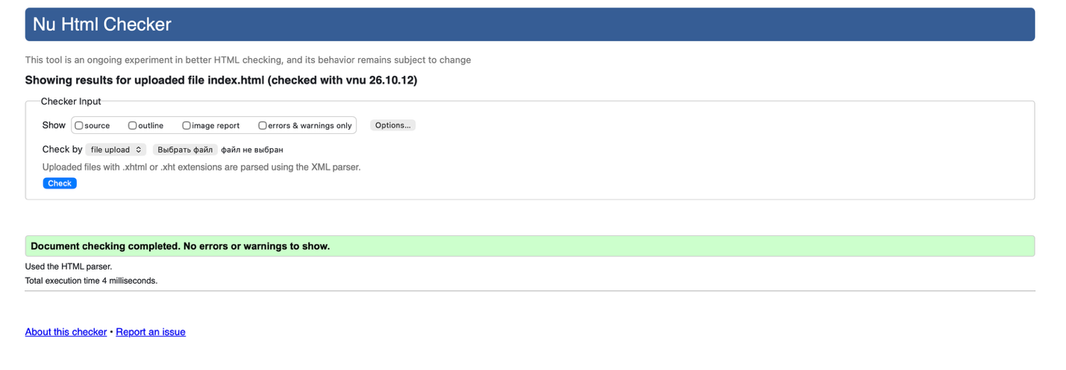
Рисунок 1 – Проверка файла index.html

2. Валидация catalog.html
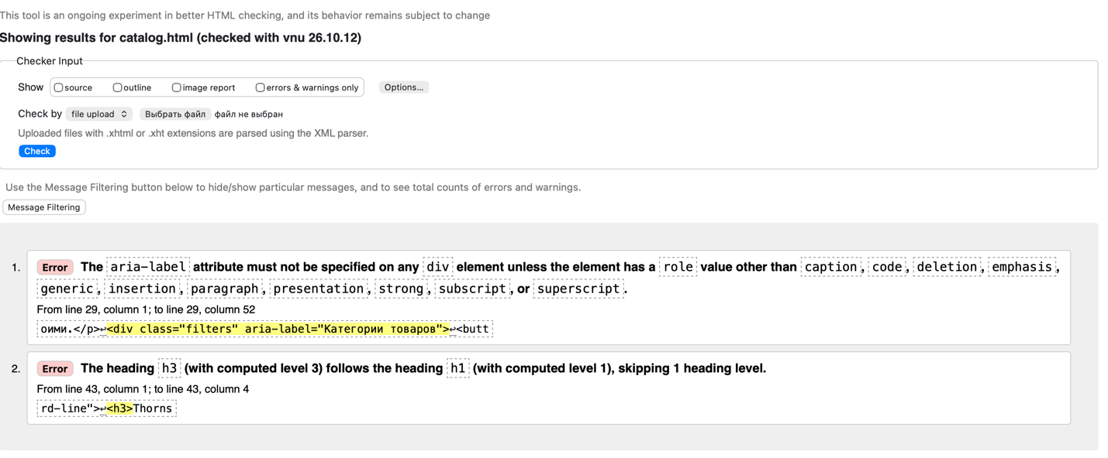
Проверяем файл catalog.html на наличие ошибок. Это видно на рисунке 2
Рисунок 2 – Проверка файла catalog.html

2.2 Ошибки:
- Строка 29 – aria-label у обычного div
- Строка 43 – после h1 был h3

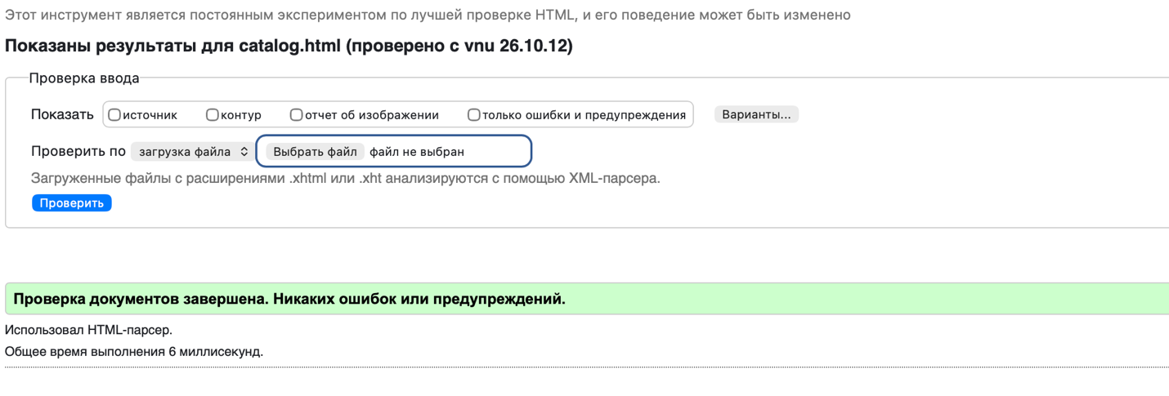
Результат проверки после исправления. Это видно на рисунке 3:
Рисунок 3 – Проверка файла catalog.html

3. Валидация checkout.html
Проверяем файл checkout.html на наличие ошибок. Это видно на рисунке 4
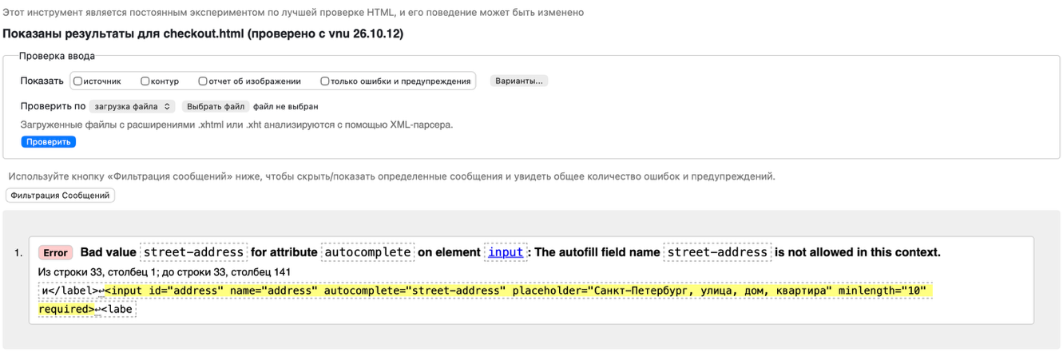
Рисунок 4 – Проверка файла checkout.html

3.2 Ошибки:
- Строка 33 –street-adress в неподходящем контексте

Результат проверки после исправления. Это видно на рисунке 5:

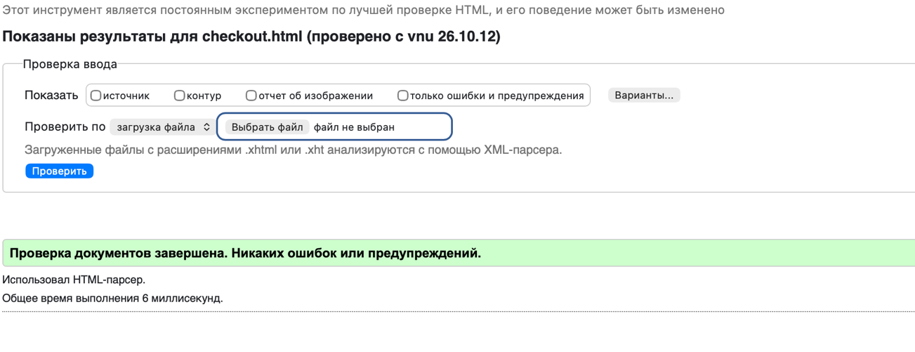
Рисунок 5 – Проверка файла checkout.html

3. Валидация contacts.html
Проверяем файл contacts.html на наличие ошибок. Это видно на рисунке 6
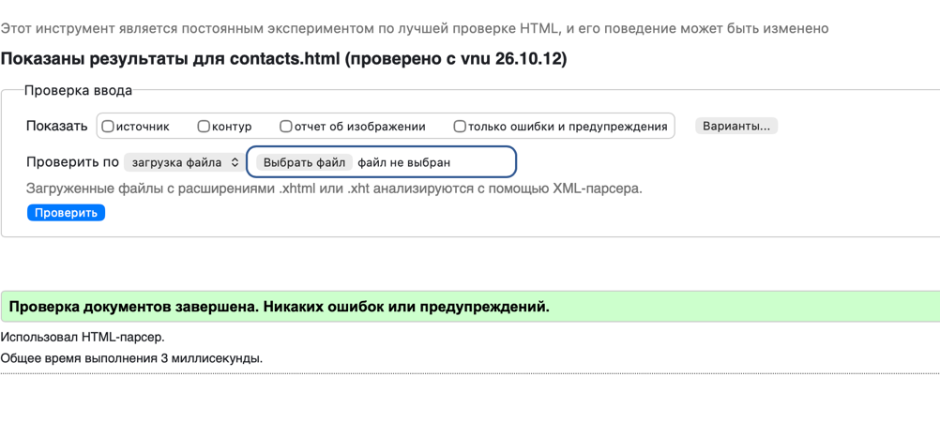
Рисунок 6 – Проверка файла contacts.html
4. Валидация privacy.html
Проверяем файл privacy.html на наличие ошибок. Это видно на рисунке 7
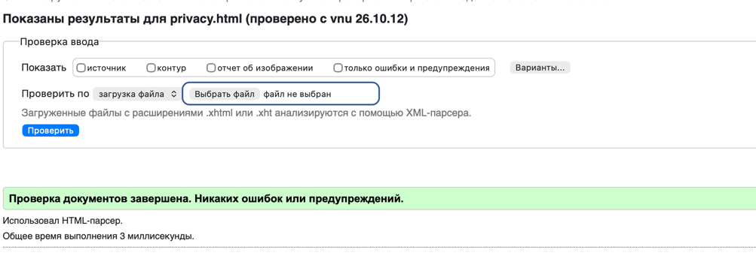
Рисунок 7 – Проверка файла privacy.html
5. Валидация product.html
Проверяем файл product.html на наличие ошибок. Это видно на рисунке 8
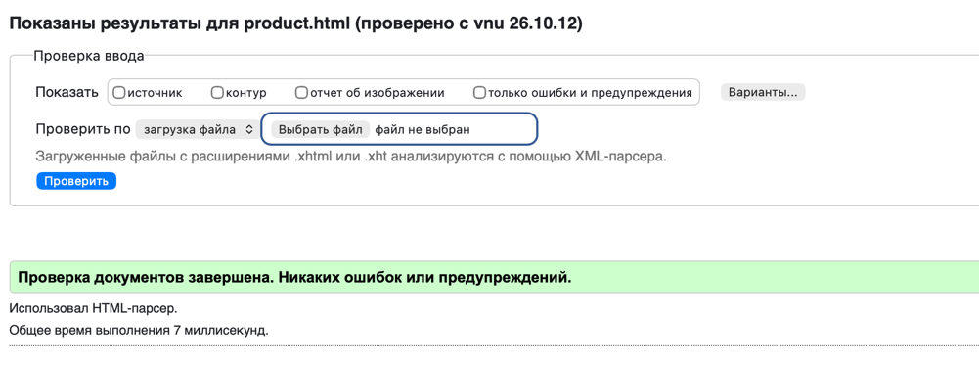
Рисунок 8 – Проверка файла product.html

6. Валидация success.html
Проверяем файл success.html на наличие ошибок. Это видно на рисунке 9
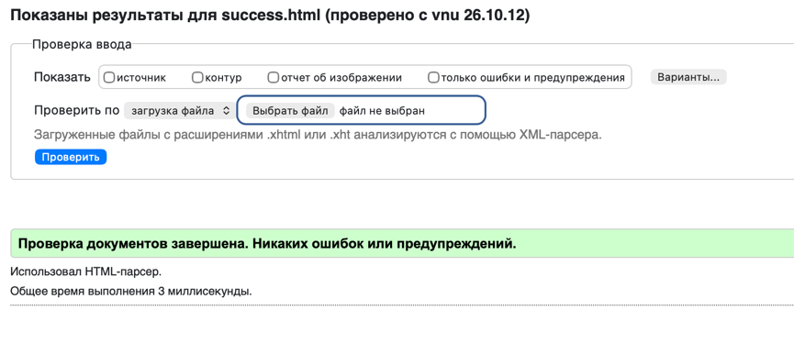
Рисунок 9 – Проверка файла succes.html

7. Валидация terms.html
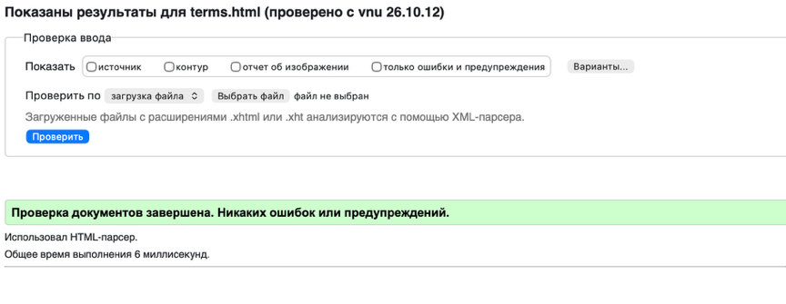
Проверяем файл terms.html на наличие ошибок. Это видно на рисунке 10

Рисунок 10 – Проверка файла terms.html

2 ВАЛИДАЦИЯ CSS ДОКУМЕНТАЦИИ
- Валидация style.css
Проверяем файл style.css на наличие ошибок. Ошибок не обнаружено. Это видно на рисунке 11.
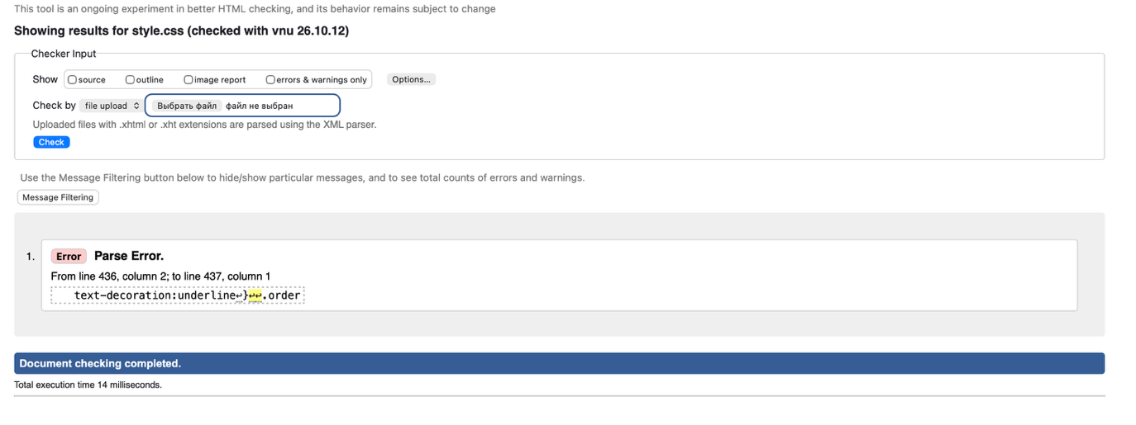Рисунок 11 – Проверка файла style.css

3.1 Ошибки:
- Строка 434 – была пропущена «}»
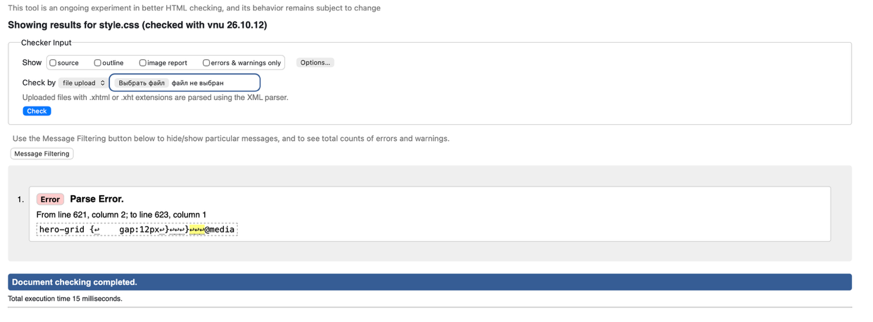
Результат проверки после исправления. Это видно на рисунке 12:
Рисунок 12 – Проверка файла style.css

3.2 Ошибки:
- Строка 621 – стояла одна «}»
Результат проверки после исправления. Это видно на рисунке 13:
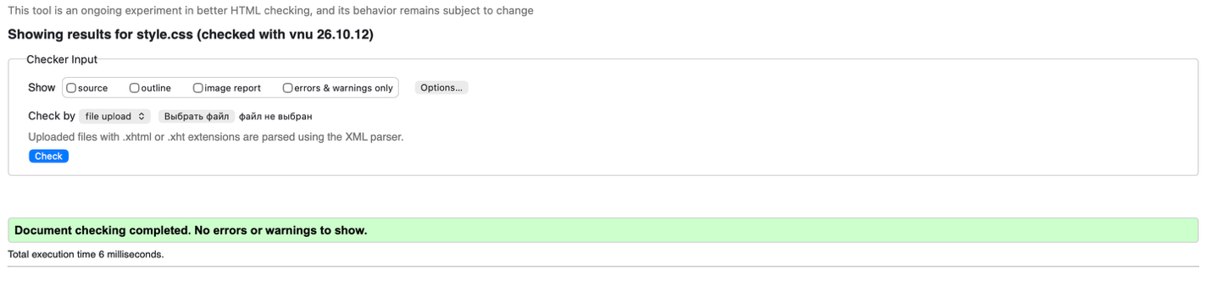
Рисунок 13 – Проверка файла style.css

